дМіністерство освіти і науки України
Київський національний університет ім. Тараса Шевченка
ЗВІТ
про виконання практичної роботи № 4
з дисципліни
«Розподілені системи збору інформації»
на тему
«Клієнт-серверна взаємодія на основі REST API. Трекер звичок.»

Перевірив Виконав
К.Т.Н, доцент Кравченко О.В студент 2 курсу
групи ІР-21
Клименко Єгор Павлович

Київ 2026

Практична робота № 4
Тема: Клієнт-серверна взаємодія на основі REST API. Специфікація OpenAPI.
Мета: Розробити REST API сервер та клієнт відповідно до індивідуального варіанту завдання (варіант 7 — Трекер звичок). Освоїти принципи проектування RESTful API, методи HTTP, формати обміну даними (JSON), коди відповідей HTTP, а також підхід contract-first до розробки API з використанням специфікації OpenAPI (Swagger).
Теоретичні відомості та відповіді на запитання
1. Що таке REST? Назвіть основні принципи REST-архітектури.
REST (Representational State Transfer) — архітектурний стиль для побудови розподілених систем, запропонований Роєм Філдінгом у 2000 році. Він базується на шести принципах: клієнт-серверна архітектура (розмежування відповідальності між UI та зберіганням даних); відсутність стану (stateless) — кожен запит містить всю необхідну інформацію; кешування — відповіді можуть позначатися як кешовані; єдиний інтерфейс — ресурси ідентифікуються через URI, взаємодія через HTTP-методи; багатошарова система — клієнт не знає, з яким саме вузлом взаємодіє; код на вимогу (опціонально) — сервер може передавати виконуваний код клієнту.
2. Які HTTP-методи використовуються в REST API? Для чого призначений кожен?
GET — отримання ресурсу або списку ресурсів без зміни стану сервера. POST — створення нового ресурсу; сервер повертає 201 Created. PUT — повне оновлення існуючого ресурсу (передаються всі поля). PATCH — часткове оновлення (передаються лише змінені поля). DELETE — видалення ресурсу за ідентифікатором; повертає 200 OK або 204 No Content.
3. Що таке ідемпотентність методів у REST?
Ідемпотентність означає, що повторне виконання одного й того самого запиту дає той самий результат, що і перше виконання. Ідемпотентними є методи GET, PUT, DELETE — повторний виклик не змінює стан сервера додатково. POST не є ідемпотентним: кожен виклик створює новий ресурс. PATCH формально не є ідемпотентним, хоча на практиці часто ним є.
4. Що таке OpenAPI (Swagger)? Яка структура OpenAPI-специфікації?
OpenAPI Specification (раніше Swagger) — стандарт опису REST API у машиночитаному форматі YAML або JSON. Структура специфікації включає: openapi (версія), info (назва, версія, опис), paths (ендпоінти з HTTP-методами, параметрами, тілами запитів та відповідями), components (schemas — переиків схем даних; securitySchemes тощо). Специфікація дозволяє автоматично генерувати документацію (Swagger UI), клієнтські бібліотеки та серверні заглушки.
5. Що означає підхід contract-first до розробки API? Які його переваги?
Підхід contract-first (API-first) передбачає, що розробка починається зі створення специфікації OpenAPI, а вже потім пишеться код сервера та клієнта. Переваги: однозначний контракт між командами; можливість паралельної розробки клієнта й сервера; автоматична генерація документації та коду через інструменти на кшталт openapi-generator; простіше тестування та мокування.
6. Як відбувається серіалізація та десеріалізація даних при обміні через REST API?
Серіалізація — перетворення об'єкта Python (dict, Pydantic-модель) на JSON-рядок для передачі по мережі. Десеріалізація — зворотне перетворення JSON-рядка у Python-об'єкт. У FastAPI серіалізація відбувається автоматично: Pydantic-модель конвертується у JSON через .model_dump(). Десеріалізація та валідація вхідних даних також виконуються Pydantic автоматично при оголошенні параметрів функцій-обробників.
7. Які коди відповідей HTTP використовуються в REST API? Наведіть приклади.
200 OK — успішний запит (GET, PUT, DELETE). 201 Created — ресурс створено (POST). 204 No Content — успіх без тіла відповіді. 400 Bad Request — некоректний запит. 404 Not Found — ресурс не знайдено. 422 Unprocessable Entity — помилка валідації (FastAPI повертає автоматично). 500 Internal Server Error — внутрішня помилка сервера. У проекті: POST /api/habits повертає 201, check-in неіснуючої звички — 404, повторний check-in — 400.
8. Чим REST API відрізняється від RPC-підходу (наприклад, gRPC)?
REST орієнтований на ресурси: кожен URI — це іменник (/api/habits), HTTP-метод — дієслово. gRPC орієнтований на дії: виклик процедур (convertAmount, getRatesForBase). REST використовує текстовий JSON поверх HTTP/1.1, gRPC — бінарний protobuf поверх HTTP/2, що дає вищу продуктивність. REST є більш універсальним та простим для налагодження в браузері; gRPC — ефективнішим для внутрішньої взаємодії між мікросервісами.
9. Що таке CRUD і як він відображається на HTTP-методи?
CRUD — абревіатура чотирьох базових операцій: Create (POST), Read (GET), Update (PUT/PATCH), Delete (DELETE). У проекті: POST /api/habits — Create (створити звичку), GET /api/habits/{id} — Read (отримати звичку), PUT /api/habits/{id} — Update (оновити звичку), DELETE /api/habits/{id} — Delete (видалити звичку). Додатково: PATCH /api/habits/{id}/check-in — часткове оновлення (збільшення streak).
Завдання
Варіант 7 — Трекер звичок. Ресурс: звички (name, category, frequency: daily/weekly, streak — поточна серія). Реалізувати: GET /api/habits — список з фільтрацією за категорією; POST /api/habits — створити звичку; GET /api/habits/{id} — отримати звичку; PUT /api/habits/{id} — оновити звичку; PATCH /api/habits/{id}/check-in — відмітити виконання (збільшує streak); DELETE /api/habits/{id} — видалити; GET /api/habits/leaderboard — топ звичок за streak.
Опис розробленої системи та архітектури
Система складається з REST API сервера на базі FastAPI (Python) та двох клієнтів: консольного (client.py) і графічного на tkinter (client_gui.py). Серверна частина реалізована з модульною архітектурою: окремі модулі для моделей даних, сховища, бізнес-логіки та маршрутів.
Серверна частина організована у пакет SERVER з наступною структурою:
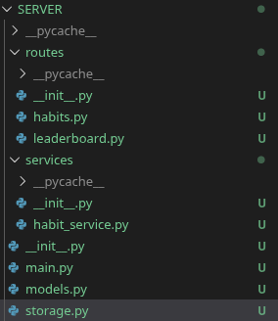
Обмін даними між клієнтом та сервером відбувається у форматі JSON. Сервер автоматично генерує специфікацію OpenAPI та надає інтерфейс Swagger UI за адресою http://127.0.0.1:8000/docs.

Таблиця 1. Ендпоінти REST API трекера звичок
Метод | URL | Код відповіді | Призначення
GET | /api/habits | 200 | Список звичок (фільтр ?category=)
POST | /api/habits | 201 / 422 | Створити звичку
GET | /api/habits/{id} | 200 / 404 | Отримати звичку за ID
PUT | /api/habits/{id} | 200 / 404 / 422 | Повністю оновити звичку
PATCH | /api/habits/{id}/check-in | 200 / 400 / 404 | Відмітити виконання (streak+1)
DELETE | /api/habits/{id} | 200 / 404 | Видалити звичку
GET | /api/habits/leaderboard | 200 | Топ звичок за streak

Таблиця 2. Структура моделей даних
Модель | Поля | Призначення
HabitCreate | name, category, frequency | Тіло запиту для створення/оновлення
Habit | id, name, category, frequency, streak, last_check_in, created_at | Повна відповідь сервера

Обробка виняткових ситуацій
Ресурс не знайдено — 404 Not Found
При зверненні до неіснуючої звички (GET, PUT, PATCH, DELETE) сервіс habit_service.py викликає get_habit_or_404(), яка піднімає HTTPException зі статусом 404. FastAPI автоматично формує JSON-відповідь з полем detail.
def get_habit_or_404(habit_id: int) -> dict:
habit = storage.get_by_id(habit_id)
if not habit:
raise HTTPException(status_code=404, detail=f"Звичку з ID {habit_id} не знайдено")
return habit

Повторний check-in — 400 Bad Request
При спробі виконати check-in для звички, яку вже відмічено сьогодні (daily) або цього тижня (weekly), сервіс повертає HTTPException зі статусом 400. Додатково реалізовано скидання streak при пропуску дня/тижня.
if habit["frequency"] == "daily":
if last_date == today:
raise HTTPException(status_code=400, detail="Check-in вже виконано сьогодні!")
if today - last_date > timedelta(days=1):
habit["streak"] = 0

Некоректні вхідні дані — 422 Unprocessable Entity
Валідація вхідних даних виконується Pydantic автоматично. Якщо передано невалідне значення frequency (не 'daily' і не 'weekly') або порожнє ім'я звички — FastAPI повертає 422 з детальним описом помилки без написання додаткового коду.
@field_validator("frequency")
@classmethod
def validate_frequency(cls, v):
if v not in ("daily", "weekly"):
raise ValueError("frequency має бути 'daily' або 'weekly'")
return v

Специфікація OpenAPI (openapi.yaml)
Відповідно до підходу contract-first розроблено специфікацію OpenAPI у форматі YAML. Специфікація описує всі 7 ендпоінтів, схеми HabitCreate та Habit, параметри запитів та коди відповідей. Фрагмент специфікації для ендпоінту check-in:
/api/habits/{habit_id}/check-in:
patch:
summary: "Відмітити виконання (збільшує streak)"
parameters:
- name: habit_id
in: path
required: true
schema:
type: integer
responses:
"200":
description: "Streak збільшено"
"400":
description: "Вже виконано сьогодні/цього тижня"
"404":
description: "Не знайдено"

Тестування та демонстрація роботи програм
Запуск сервера
Сервер запускається командою uvicorn SERVER.main:app --reload з активованим віртуальним середовищем. При запуску автоматично виконується функція seed(), яка наповнює сховище 7 демо-звичками з різними категоріями та значеннями streak.
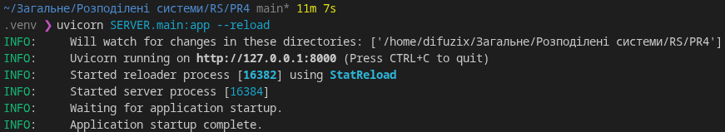
Рисунок 1 — Запуск сервера, Swagger UI з переліком всіх ендпоінтів
Запуск графічного клієнта
Графічний клієнт запускається командою python client_gui.py. При старті автоматично завантажується список звичок з сервера. Головне вікно містить таблицю звичок з колонками ID, Назва, Категорія, Частота, Streak та Останній check-in.
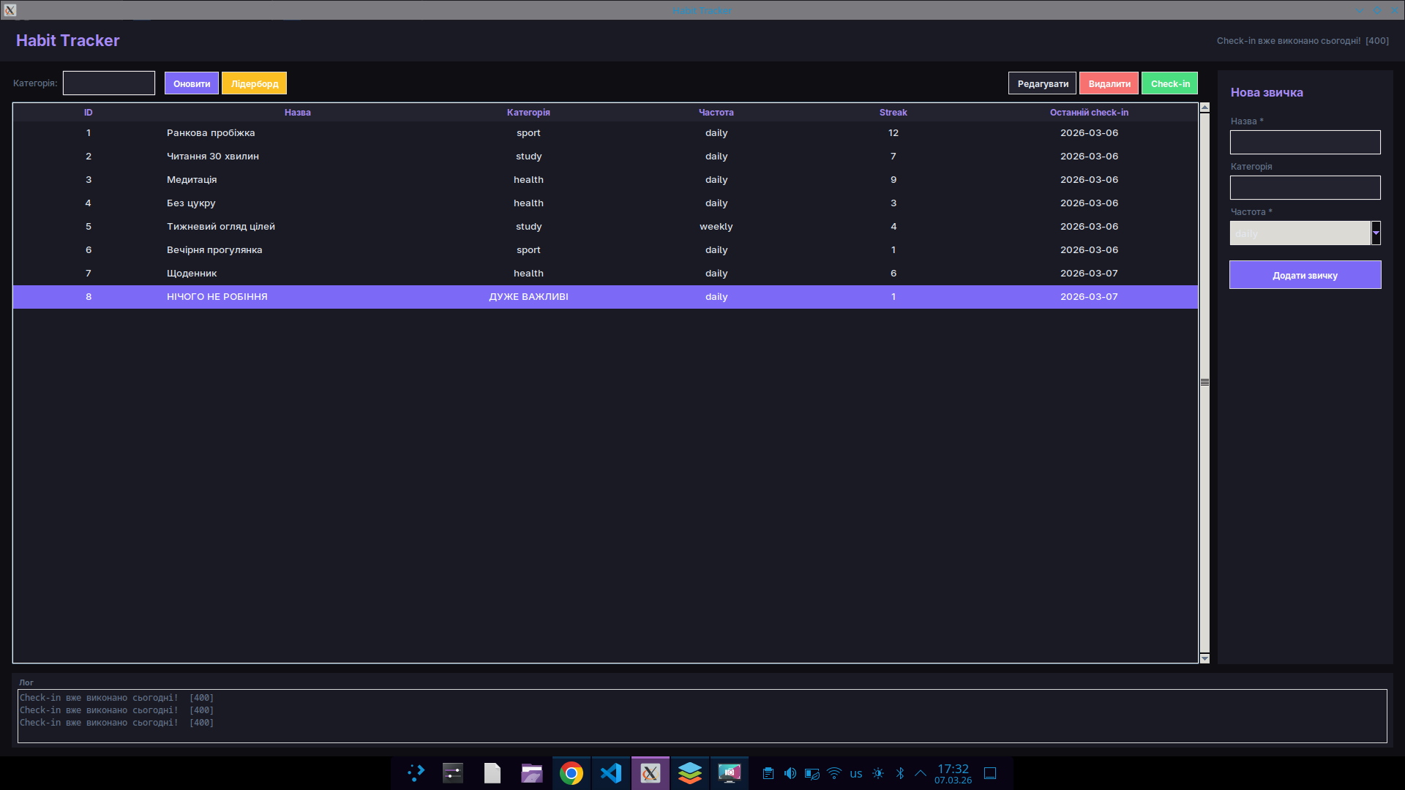
Рисунок 3 — Головне вікно графічного клієнта зі списком звичок

Створення нової звички (POST /api/habits — 201 Created)
У правій панелі GUI введено назву, категорію та обрано частоту. Після натискання кнопки «Додати звичку» відправляється POST-запит. Сервер повертає 201 Created, нова звичка з'являється в таблиці.
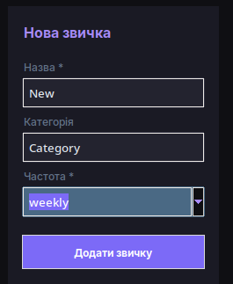
Рисунок 4 — Форма створення нової звички
Відмітка виконання check-in (PATCH /api/habits/{id}/check-in — 200 OK)
Обирається звичка в таблиці та натискається кнопка «Check-in». Сервер збільшує значення streak на 1 і повертає оновлену звичку. У лозі відображається статус відповіді [200].
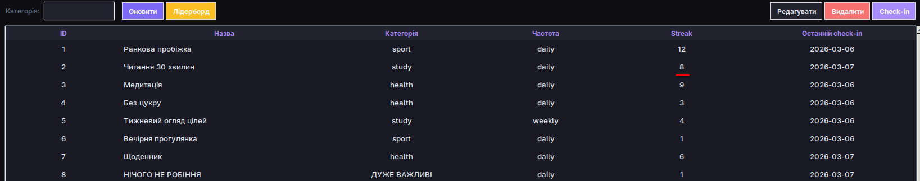
Рисунок 5 — Виконання check-in, оновлений streak у таблиці

Повторний check-in — 400 Bad Request
При спробі повторно виконати check-in для тієї самої звички сервер повертає 400 Bad Request з повідомленням «Check-in вже виконано сьогодні!». У лозі GUI відображається попередження.
Рисунок 6 — Повідомлення про помилку при повторному check-in [400]
Фільтрація за категорією (GET /api/habits?category=sport)
У полі фільтру вводиться назва категорії та натискається Enter. Клієнт надсилає GET-запит з query-параметром category, сервер повертає лише відповідні звички.
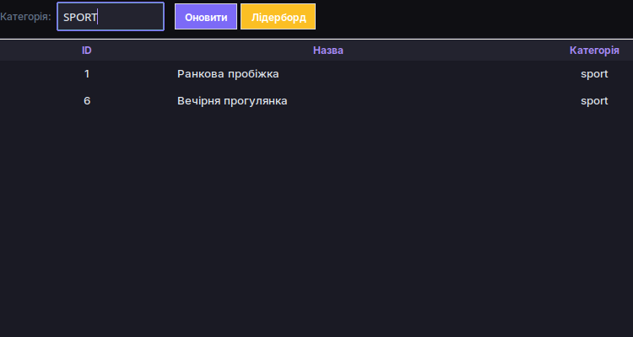
Рисунок 7 — Фільтрація звичок за категорією 'sport'
Лідерборд (GET /api/habits/leaderboard)
Натискання кнопки «Лідерборд» відкриває діалогове вікно з таблицею топ-10 звичок, відсортованих за значенням streak від найбільшого до найменшого.
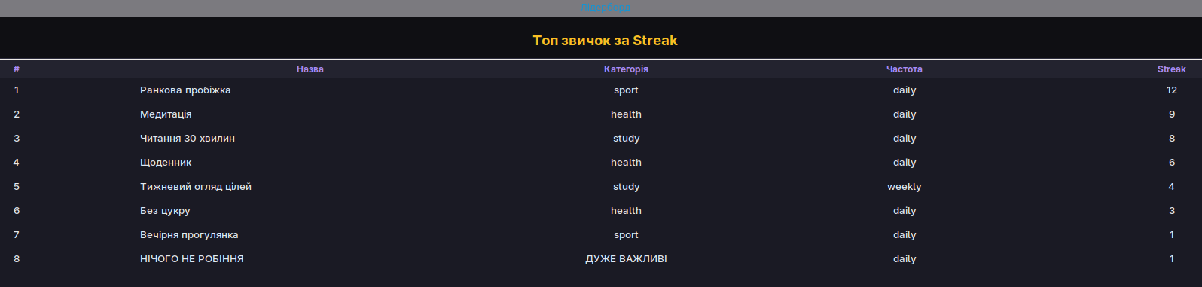
Рисунок 8 — Діалогове вікно лідерборду з топ звичками
Редагування звички (PUT /api/habits/{id} — 200 OK)
Вибір звички та натискання «Редагувати» відкриває діалог з передзаповненими полями. Після збереження відправляється PUT-запит, таблиця оновлюється.
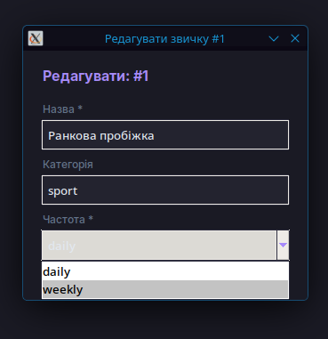
Рисунок 9 — Діалог редагування звички
Видалення звички (DELETE /api/habits/{id} — 200 OK)
Після підтвердження видалення відправляється DELETE-запит. Сервер повертає 200 з об'єктом видаленої звички, таблиця оновлюється.
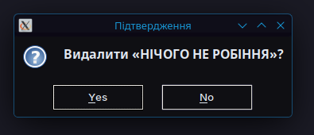
Рисунок 10 — Підтвердження видалення та оновлена таблиця

Консольний клієнт (client.py)
Консольний клієнт демонструє виклик усіх ендпоінтів API послідовно: створення звичок, отримання списку, фільтрацію, check-in, повторний check-in (400), лідерборд, видалення та спробу отримати видалену звичку (404).
Check-in: «Читання 30 хвилин» — streak 8 [200]
Завантажено 8 звичок [200]
Check-in вже виконано сьогодні! [400]
Завантажено 2 звичок [200]
Лідерборд завантажено [200]
Оновлено #1: «Ранкова пробіжка» [200]
Завантажено 8 звичок [200]
Видалено: «НІЧОГО НЕ РОБІННЯ» [200]
Завантажено 7 звичок [200]
Завантажено 0 звичок [200]
Завантажено 7 звичок [200]

Висновки
У процесі виконання практичної роботи розроблено повноцінний REST API сервер та два клієнти (консольний і графічний) для трекера звичок з використанням Python та фреймворку FastAPI.
Серверна частина реалізована з модульною архітектурою з розмежуванням відповідальності між шарами моделей (models.py), сховища (storage.py), бізнес-логіки (habit_service.py) та HTTP-маршрутів (routes/). Такий підхід забезпечує легку замінюваність компонентів — наприклад, для підключення реальної бази даних достатньо змінити лише storage.py.
API підтримує повний набір CRUD-операцій та реалізує специфічну для предметної області логіку: відстеження серій виконань (streak), скидання streak при пропуску дня або тижня, захист від повторного check-in з відповідними HTTP-кодами. Додатковий ендпоінт GET /api/habits/leaderboard демонструє розширення API поза стандартним CRUD.
Розроблено специфікацію OpenAPI у форматі YAML відповідно до підходу contract-first, що описує всі ендпоінти, схеми даних та коди відповідей. Графічний клієнт на tkinter забезпечує зручний інтерфейс для демонстрації всіх функцій API з відображенням HTTP-статусів у лозі.
Таким чином, у результаті виконання роботи набуто практичних навичок проектування RESTful API, написання OpenAPI-специфікацій, реалізації серверної валідації даних через Pydantic, обробки HTTP-помилок та розробки клієнтських застосунків для взаємодії з REST API.

